福建福海创石油化工有限公司

装置试生产期间隔离以及现场办公室搬迁工程发包说明

1. **工程名称：**

原料适应性技改项目-装置试生产期间隔离以及现场办公室搬迁工程。

1. **工作地点：**

改扩建项目部、原料适应性技改项目建设施工区域

1. **项目背景：**

沸腾床渣油加氢、2#硫磺回收装置、配套公用系统等装置开始试生产，而东华科技承建的废水提升装置、中沙管廊、AGO吸附分离及重芳烃轻质化装置、干气分离装置等项目仍在施工的状况。

为保障生产和施工过程中的安全，尽可能减少施工对试生产的干扰和不良影响，确保试生产和施工均顺利进行，拟将试生产区和施工区进行完全隔离，并制定相关安全管理要求。

1. **施工内容：**

**改扩建装置区新建部分：**

1. 原料适应性技改项目试生产区间与施工区域之间的隔离，依据现场布置图隔离围挡长度共计1172m，（其中:北侧360m,南侧812m）围挡安装位置详见下图红线部分。

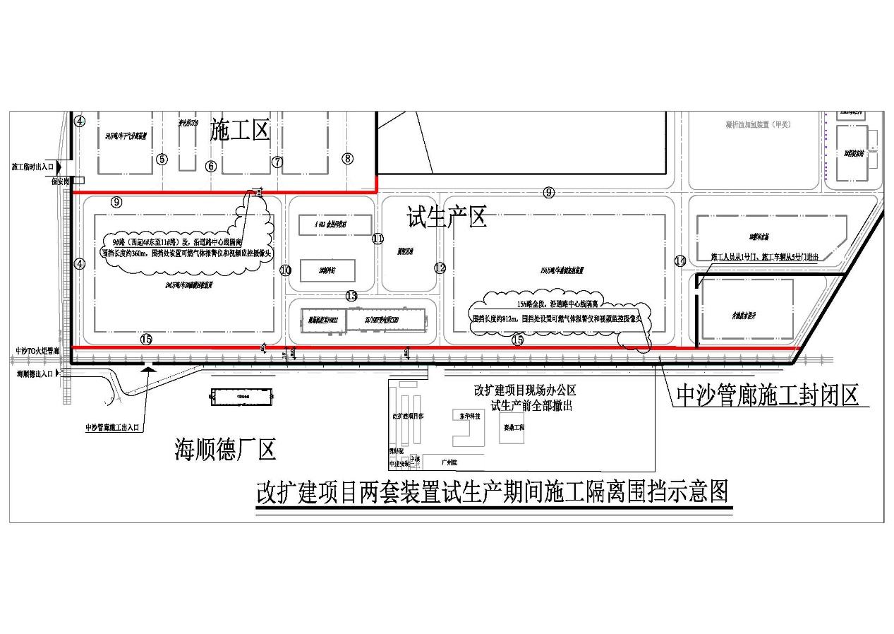

要求：沿9号路、15号路道路中心线做围挡，围挡高度2米，采用方钢骨架结构，面板采用镀锌铁皮（厚度不小于0.5mm），颜色喷涂为乳白色。围挡应坚固、整洁、稳定、美观，板与板之间衔接平顺。

2、视频监控系统：围挡上方每间隔50米安装1个监控，共计24个监控，其中：南侧围挡16个、北侧围挡8个。配置硬盘录像机、显示器、鼠标等，监控系统设备放置在保安岗亭。（具体配置详见工程清单）

3、固定式可燃有毒气体探测器（带声光报警器）。根据装置平面布置和容易散发可燃有毒气体的设备位置，在围挡边设置带声光报警功能的固定式可燃有毒气体探测器6个，其中：南侧围挡的硫磺回收装置段设2个、沸腾床装置段设4个，具体位置安装时由装置工艺工程师现场指定。

**搬迁部分：**

1、“装配式”板房基础：水泥机砖砌体尺寸：0.1m*0.24m*1000m。

2、“装配式”板房尺寸6*6*3m，数量27间的拆除、运输、安装；

3、卫生间3*6*3m，4间的整体运输及安装；

4、办公桌椅80套、大会议桌1套、小会议桌3套的拆除、运输、安装；

5、办公区域电气线路布置安装；

6、视频监控系统：围挡上方每间隔50米安装1个监控，共计20个监控。配置硬盘录像机、显示器、鼠标等，监控系统设备放置在保安岗亭。（具体配置详见工程清单）

7、现场空调的拆除、运输、安装、调试；

8、箱式变压器拆除。

9、项目部视频监控系统拆除。

10、混凝土硬化地坪破除，破除后建筑垃圾外运指定地点（10公里）

注：所有运输距离为5公里之内。

1. **施工期限：**

合同签订之日后30天内完工。

1. **工程要求：**
2. 乙方须按甲方要求进行施工现场隔离、防护及施工现场的清洁工作，施工中不得损坏现场设备设施，如有损坏要负责修复或赔偿。
3. 工程所用材料及设备的技术指标及质量均达到国家强制性标准,并符合设计文件要求、符合国家有关规范要求:随附出厂合格证、检测报告或相关质量证明文件:同时所有材料进场前须提供样品供甲方确认，且须依相关规范及当地法规要求抽样送有资质之检测机构检测合格后方可使用，所需检测费用含于报价中综合考虑，不另计费。未经确认和检测而使用之材料所造成的损失和后果一概由乙方负责。
4. **乙方资质要求：**
5. 投标人必须是具备建设行政主管部门核发的建筑工程施工总承包二级资质及以上的法人或其他组织。
6. 每个投标人必须配项目负责人一名。
7. 投标人施工机械设备应满足工程施工需要。
8. 转包及分包

4.1 本工程严禁转包行为，如发现转包行为，招标人可终止合同，投标人将承担一切损失及相关法律责任。

4.2 严格限制分包。中标后不准分包，否则招标人可终止合同，投标人将承担一切损失及相关法律责任。

4.3 本篇要求的项目资质人员，必须进驻项目现场，如招标人在例行检查中发现上述人员存在不在岗现象的，第一次警告并扣款（每人次5000元），第二次起招标人可终止合同，投标人将承担一切损失及相关法律责任。

1. **投标报价要求及其他说明**

1、本工程采用总价包干形式，总价包含直接费用、间接费用、管理费、利润、税金、劳保费、保险费、设计审查费、计划工期内赶工费、取证费、质检费、环保费、安全费、风险费等为满足本工程而须设立的所有临时设施费、政策性文件规定费用、证照申请和许可费、测量费、交竣工验收费用、施工机械使用费及进退场费及其它行政性收费等为完成招标内容所列工程范围内的所有费用。

2、总价包括且不限于上述相关费用，投标商须于报价中综合考虑如下因素和风险，不另外计价：

1）承包人为达到按合同指定的开工期开工而进行临时调配，以及为按时开工而与政府部门产生相关费用及办理各种许可证的费用，如施工许可证等。

2）投标人应当充分考虑抗台排涝、申办各种许可手续、进退场费和临时施工道路、预制场建设等费用。

3）充分考虑市场变化、政策性调整导致材料价格变化。

4）充分考虑施工期间及保修期间的检测、观测、分析等所需要的各种费用；此外还须充分考虑交工验收委托第三方有资质的单位进行验收、测量的费用。

5）工程所需砂、石、土等地材由投标人自行考察确定，综合单价含资源费、运输、税金等一切费用。

6）投标人应当充分考虑本工程与其他周边相邻工程的施工相协调、相配合、相交叉、相干扰所增加的成本与费用。

7）技术规范、安全措施、环保措施要求的费用以及投标人认为需采取的其他措施费用应包括在投标报价中，合同条款另有约定的除外。

3、投标人可先到工地踏勘以充分了解工地位置、情况、道路、预制场空间、装卸限制及任何其它足以影响承包价的情况，任何因忽视或误解工地现场情况而导致的工程款追加或工期延长申请将不获批准。

4、投标人在投标报价时应充分利用发包文件的有关资料自行作出判断，如有必要，投标人可以自费测量或钻探，并将测量、钻探的费用综合考虑到投标报价中。

5、承包人需充分理解现有发包说明和附图，如有异议可自行核对。合同（或协议）签订后，除招标人提出的设计变更外，工程价款将不做调整。

6、为满足发包工程范围内施工所需之一切机械、设备等均由承包人自行解决。

7、所有按本发包文件应当计入的成本与费用，投标人所提供的单价和合价在合同实施期间不因市场变化因素而变动，投标人在计算报价时可考虑一定的风险系数；由于投标人原因在投标报价中没有或缺少计入的，招标人将一律不予补偿或调整，有关损失和后果均由投标人自行承担。

8、预制场及其他一切为满足施工之所需条件均由承包人自行解决。

9、施工用水、用电接口和运输通道由招标人协助提供，但相应的接引设施和水、电使用费、运输费均由承包人承担。

10、承包人在施工过程中若因违反法律法规被政府有关部门罚款时，包括招标人的连带罚款均由承包人承担。

11、若投标人认为有其他不可预见费用可于报价时单独列出，未列出则视同无异议。

12、本发包程具体工程量投标商以本发包说明和附图为参考并应结合自身经验合理计算，任何为完成本招标项目的分项分类工程，如投标商缺报漏报已有的项目内容，则认为报价已包含在其他项目中综合考虑，施工中若无招标方要求的设计变更和工程项目增减，工程总价款均不予调整。

13、本工程施工需对周边已完成的电缆沟、道路、建筑物、构造物进行防护，施工需要进行损坏，均需进行修复，相关费用含于报价中，投标单位要现场察看。

14、承包人材料进厂后应立即通知发包人，同时递交材料出厂说明和质量保证书，并按规定取样送交有关部门检验，发包人对承包人提交材料质量有怀疑，且经检验材料不合格，承包人应立即调换保证质量之材料进场施工，不得以任何借口推诿，以至于拖延工期。从检验材料不合格起为第一天，三日内未能提供保证质量之材料进场施工视同违约，发包人可每日扣除总价之1‰作为违约金。

1. **技术要求：**

**1、可燃有毒气体探测器**

**1.1、产品特点**

1) （可燃）催化燃烧传感器、（有毒）电化学检测器。

2) 插拔式智能化传感器模块，更换方便。

3) 自动调零、自动识别故障及自动提示错误。

4) 多种信号输出、多种线制连接。

5) 红外遥控或磁棒调节标定，操作方便。

6) 爆炸性气体环境和可燃性粉尘环境防爆双认证。

**1.2、技术参数**

1) 检测气体：可燃气体/硫化氢

2) 检测原理：催化燃烧/电化学

3) 检测范围：（可燃）0%LEL～100%LEL；（有毒）0-20PPM

4) 检测方式：扩散式

5) 准 确 度：±5%LEL

6) 分 辨 率：1%LEL

7) 重 复 性：±2% F.S.

8) 响应时间：T90＜30S

9) 显示方式：LCD显示、LED指示

10)报警方式：LED光报警，配一体化防爆声光报警器

11)调节方式：红外遥控器、磁棒

12)电源：220VDC

13)输出信号：4～20mA（三线制）；

14)传输电缆：≤1000m，3(4)*1.5 mm2；≤1500m, 3(4)*2.5mm2

15)电气接口：3/4"NPT(F)（可按要求配置接口数量及规格尺寸）

16)环境温度：-40ºC～+70ºC

17)相对湿度：0～99%RH/无凝结

18)传感器寿命：≥5年（工作环境恶劣会降低传感器寿命）

29)防爆等级：ExdIICT6 Gb

20)防护等级：IP66

21)壳体材质：铝合金

**2、防爆声光报警器**

**2.1产品特点**

1）与气体探测器一体化配套使用。

2）通过探测器输出信号控制其发出声光报警。

3）高音报警声响和高亮报警灯光，功耗低。

4）金属壳体和超强抗冲击灯罩。

5）高亮度LED光源，使用寿命长。

6）隔爆型结构，高防护等级。

7）体积小巧，结构简单，安装方便。

**2.2技术参数**

1）工作电压：220/24VDC

2）报警声响：≥95dB@30cm

3）防爆等级： Ex d IIC T6 Gb防护等级：IP66

4）电气接口：与可燃气体配套

5）环境温度：-40℃～+70℃

6）相对湿度：0-99%RH/无凝露

7）外壳材质：不锈钢

8）灯罩材质：进口PC

9）灯罩颜色：红色

**2.3 产品安装**

1) 安装位置：由装置工艺工程师现场指定。

a) 若被检测气体比空气密度高（如丙烷、丁烷等），探测器应安装在接近地面的位置，距地面0.3m～0.6m。

b) 若被检测气体的密度与空气接近（如乙烷、乙炔等），探测器应安装在呼吸高度的位置。

c) 若被检测气体比空气密度低（如氢气、甲烷等），探测器应安装在释放源上方不大于1.5m。

2) 安装方法

a) 平面安装：用配套的安装卡柱将探测器固定在相应的平面位置上。

b) 管道安装：用配套的安装卡柱将探测器固定在相应的管道位置上。

注意事项: 无论采用何种安装方式，应确保传感器通气口水平朝下。

1. **单向通行路段标志：**

围挡后的消防车道（4米宽）的路口，设置单向通行标志牌5块，其中，如下左图：1块，下右图：4块，固定方式：用抱箍卡在圆管立柱上。具体安装位置由HSE工程师现场指定。

 

注：尺寸现场确认。

1. **通用要求：**
2. 乙方应在甲方进行安全培训及办理出入证手续，符合甲方安全要求，乙方所用劳动保护安全用具等必备劳保用品由乙方自备。
3. 乙方在施工作业时应遵守甲方的作息时间，如作息时间之外施工应经得甲方同意，如需作息时间之外施工(如节假日等)，乙方不得以各种理由拒绝。
4. 乙方应在交标日之前到现场了解现场情况，如至交标日乙方未到现场了解情况，我司将视为乙方对现场已充分了解。中标后乙方不得以现场不清为由向甲方要求追加任何费用。
5. 应有专职安全技术人员应每天巡视现场，及时发现施工中的不安全隐患和违章行为及时排除险情，制止违章指挥和违章作业，监督施工中安全技术措施的执行，对发现安全隐患，保证无条件地及时整改。检修作业必须服从甲方环安管理相关规定。
6. 合同期内，任何一方不得无故违约，乙方对所划定区域内的维保任务应按团队要求努力完成，不得无故拒绝区域团队委托的维保任务，否则视为违约行为。维保任务施工过程中的纠纷，应通过友好协商解决。
7. 合同之未尽事宜，需经合同双方共同协商，必要时，可签订补充协议，补充协议与本合同具有同等法律效力。
8. 损害赔偿:施工中乙方如损及甲方或第三人之权益时，悉由乙方支付赔偿，若受害人向甲方要求赔偿，乙方在未解决前，甲方将从应得工程款中扣除。